**Введение**

Свет использовался для лечения разнообразных болезней испокон веков. Древние греки и римляне часто «принимали солнце» в качестве лекарства. И список болезней, которые приписывалось лечить светом, был достаточно велик.

Настоящий рассвет фототерапии пришелся на 19 век – с изобретением электрических ламп появились новые возможности. В конце XIX столетия красным светом пытались лечить оспу и корь, помещая пациента в специальную камеру с красными излучателями. Также различные «цветовые ванны» (то есть свет различных цветов) успешно применялись для лечения психических заболеваний. Причём лидирующую позицию в области светолечения к началу двадцатого столетия занимала Российская Империя.

В начале шестидесятых годов появились первые лазерные медицинские устройства. Сегодня лазерные технологии применяются практически при любых заболеваниях.

**1. Физические основы применения лазерной техники в медицине**

**1.1 Принцип действия лазера**

Основой лазеров служит явление индуцированного излучения, существование которого было постулировано А. Эйнштейном в 1916 г. В квантовых системах, обладающих дискретными уровнями энергии, существуют три типа переходов между энергетическими состояниями: индуцированные переходы, спонтанные переходы и безызлучательные релаксационные переходы. Свойства индуцированного излучения определяют когерентность излучения и усиления в квантовой электронике. Спонтанное излучение обусловливает наличие шумов, служит затравочным толчком в процессе усиления и возбуждения колебаний и вместе с безызлучательными релаксационными переходами играет важную роль при получении и удержании термодинамически неравновесного излучающего состояния.

При индуцированных переходах квантовая система может переводиться из одного энергетического состояния в другое как с поглощением энергии электромагнитного поля (переход с нижнего энергетического уровня на верхний), так и с излучением электромагнитной энергии (переход с верхнего уровня на нижний). [1]

Свет распространяется в виде электромагнитной волны, в то время как энергия при испускании излучения и поглощении сконцентрирована в световых квантах, при этом при взаимодействии электромагнитного излучения с веществом, как было показано Эйнштейном в 1917 г., наряду с поглощением и спонтанным излучением возникает вынужденное (индуцированное) излучение, которое образует основу для разработки лазеров.

Усиление электромагнитных волн за счет вынужденного излучения или инициирование самовозбуждающихся колебаний электромагнитного излучения в диапазоне сантиметровых волн и тем самым создание прибора, названного **мазером** (microwave amplification by stimulated emission of radiation), было реализовано в 1954 г. По предложению (1958 г.) распространить этот принцип усиления на значительно более короткие световые волны в 1960 г. был разработан первый **лазер** (light amplification by stimulated emission of radiation). [2]

Лазер является источником света, с помощью которого может быть получено когерентное электромагнитное излучение, которое известно нам из радиотехники и техники сверхвысоких частот, а также в коротковолновой, в особенности инфракрасной и видимой, областях спектра.

**1.2 Типы лазеров**

Существующие типы лазеров можно классифицировать по нескольким признакам. Прежде всего по агрегатному состоянию активной среды: газовые, жидкостные, твердотельные. Каждый из этих больших классов разбивается на более мелкие: по характерным особенностям активной среды, типу накачки, способу создания инверсии и т.д. Например, из твердотельных довольно четко выделяется обширный класс полупроводниковых лазеров, в которых наиболее широко используется инжекционная накачка. Среди газовых выделяют атомарные, ионные и молекулярные лазеры. Особое место среди всех прочих лазеров занимает лазер на свободных электронах, в основе работы которого лежит классический эффект генерации света релятивистскими заряженными частицами в вакууме. [1]

**1.3 Характеристики лазерного излучения**

Излучение лазера отличается от излучения обычных источников света следующими характеристиками:

- высокой спектральной плотностью энергии;

- монохроматичностью;

- высокой временной и пространственной когерентностью;

- высокой стабильностью интенсивности лазерного излучения в стационарном режиме;

- возможностью генерации очень коротких световых импульсов.

Эти особые свойства излучения лазера обеспечивают ему разнообразнейшие применения. Они определяются главным образом принципиально отличным от обычных источников света процессом генерации излучения за счет вынужденного излучения.

Основными характеристиками лазера являются: длина волны, мощность и режим работы, который бывает непрерывным либо импульсным.

Лазеры находят широкое применение в медицинской практике и прежде всего в хирургии, онкологии, офтальмологии, дерматологии, стоматологии и других областях. Механизм взаимодействия лазерного излучения с биологическим объектом ещё изучен не до конца, но можно отметить, что имеют место либо тепловые воздействия, либо резонансные взаимодействия с клетками тканей [2].

Лазерное лечение безопасно, оно очень актуально для людей с аллергией на медицинские препараты.

**2. Механизм взаимодействия лазерного излучения с биотканями**

**2.1 Виды взаимодействия**

Важное для хирургии свойство лазерного излучения - способность коагулировать кровенасыщенную (васкуляризованную) биоткань.

В основном, **коагуляция** происходит за счет поглощения кровью лазерного излучения, ее сильного нагрева до вскипания и образования тромбов. Таким образом, поглощающей мишенью при коагуляции могут быть гемоглобин или водная составляющая крови. Это означает, что хорошо коагулировать биоткань будет излучение лазеров в области оранжево-зеленого спектра (КТР-лазер, на парах меди) и инфракрасных лазеров (неодимовый, гольмиевый, эрбиевый в стекле, СО2-лазер).

Однако, при очень высоком поглощении в биоткани, как, например, у эрбиевого гранатового лазера с длиной волны 2,94 мкм, лазерное излучение поглощается на глубине 5 - 10 мкм и может вообще не достигнуть объекта воздействия – капилляра.

Хирургические лазеры делятся на две большие группы: **абляционные** (от лат. ablatio – «отнятие»; в медицине – хирургическое удаление, ампутация) и **неабляционные** лазеры. Абляционные лазеры ближе к скальпелю. Необляционные лазеры действуют по другому принципу: после обработки какого-то объекта, например, **бородавки, папилломы или гемангиомы**, таким лазером, этот объект остаётся на месте, но через какое-то время в нём проходит серия биологических эффектов и он отмирает. На практике это выглядит так: новообразование мумифицируется, засыхает и отпадает.

В хирургии применяются CO2-лазеры непрерывного действия. Принцип основан на тепловом воздействии. Преимущества лазерной хирургии состоят в том, что она является бесконтактной, практически бескровной, стерильной, локальной, даёт гладкое заживление рассечённой ткани, а отсюда хорошие косметические результаты.

В онкологии было замечено, что лазерный луч оказывает разрушающее действие на опухолевые клетки. Механизм разрушения основан на термическом эффекте, вследствие которого возникает разность температур между поверхностными и внутренними частями объекта, приводящая к сильным динамическим эффектам и разрушению опухолевых клеток.

Сегодня также очень перспективно такое направление, как фотодинамическая терапия. Появляется множество статей о клиническом применении данного метода. Суть его состоит в том, что в организм пациента вводят специальное вещество – **фотосенсибилизатор**. Это вещество избирательно накапливается раковой опухолью. После облучения опухоли специальным лазером происходит серия фотохимических реакций с выделением кислорода, который убивает раковые клетки.

Одним из способов воздействия лазерным излучением на организм является **внутривенное лазерное облучение крови** (ВЛОК), которое в настоящее время успешно используется в кардиологии, пульмонологии, эндокринологии, гастроэнтерологии, гинекологии, урологии, анестезиологии, дерматологии и других областях медицины. Глубокая научная проработка вопроса и прогнозируемость результатов способствуют применению ВЛОК как самостоятельно, так и в комплексе с другими методами лечения.

Для ВЛОК обычно используют лазерное излучение в красной области спектра  
(0,63 мкм) мощностью 1,5–2 мВт. Лечение проводят ежедневно или через день; на курс от 3 до 10 сеансов. Время воздействия при большинстве заболеваний 15–20 мин за сеанс для взрослых и 5–7 мин для детей. Внутривенная лазерная терапия может быть осуществлена практически в любом стационаре или поликлинике. Преимуществом амбулаторной лазеротерапии является уменьшение возможности развития внутрибольничной инфекции, создается хороший психоэмоциональный фон, позволяя больному на протяжении длительного времени сохранять работоспособность, проводя при этом процедуры и получая полноценное лечение.

В офтальмологии лазеры применяют как для лечения, так и для диагностики. С помощью лазера производят приварку сетчатки глаза, сварку сосудов глазной сосудистой оболочки. Для микрохирургии по лечению глаукомы служат аргоновые лазеры, излучающие в сине-зелёной области спектра. Для коррекции зрения давно и успешно используются эксимерные лазеры.

В дерматологии с помощью лазерного излучения лечат многие тяжёлые и хронические заболевания кожи, а также выводят татуировки. При облучении лазером активируется регенеративный процесс, происходит активация обмена клеточных элементов [4].

Основной принцип применения лазеров в косметологии заключается в том, что свет воздействует только на тот объект или вещество, которое поглощает его. В коже свет поглощается особыми веществами - хромофорами. Каждый хромофор поглощает в определенном диапазоне длин волн, например, для оранжевого и зеленого спектра это гемоглобин крови, для красного спектра - меланин волос, а для инфракрасного спектра - клеточная вода.

При поглощении излучения происходит преобразование энергии лазерного луча в тепло на том участке кожи, который содержит хромофор. При достаточной мощности лазерного луча это приводит к тепловому разрушению мишени. Таким образом, с помощью лазера можно селективно воздействовать, например, на корни волос, пигментные пятна и другие дефекты кожи.

Однако вследствие переноса тепла происходит нагревание и соседних областей, даже если они содержат мало светопоглощающих хромофоров. Процессы поглощения и переноса тепла зависят от физических свойств мишени, глубины залегания и ее размера. Поэтому в лазерной косметологии важно тщательно подбирать не только длину волны, но и энергию, и длительность лазерных импульсов.

В стоматологии лазерное излучение является наиболее эффективным физиотерапевтическим средством лечения пародонтоза и заболеваний слизистой оболочки полости рта.

Лазерный луч применяется вместо иглоукалывания. Преимущества применения лазерного луча состоит в том, что отсутствует контакт с биологическим объектом, а, следовательно, процесс протекает стерильно и безболезненно при большой эффективности.

Световодные инструменты и катетеры для лазерной хирургии предназначены для доставки мощного лазерного излучения к месту проведения оперативного вмешательства при открытых, эндоскопических и лапароскопических операциях в урологии, гинекологии, гастроэнтерологии, общей хирургии, артроскопии, дерматологии. Позволяют осуществлять резание, иссечение, абляцию, вапоризацию и коагуляцию тканей при проведении хирургических операций в контакте с биотканью или в бесконтактном режиме применения (при удалении торца волокна от биоткани). Вывод излучения может осуществляться как с торца волокна, так и через окошко на боковой поверхности волокна. Могут использоваться как в воздушной (газовой), так и водной (жидкой) среде. По отдельному заказу для удобства пользования катетеры комплектуются легкосъёмной ручкой – держателем световода.

В диагностике лазеры применяются для обнаружения различных неоднородностей (опухолей, гематом) и измерения параметров живого организма. Основы диагностических операций сводятся к пропусканию через тело пациента (либо один из его органов) лазерного луча и по спектру или амплитуде прошедшего или отражённого излучения выводят диагноз. Известны методы по обнаружению раковых опухолей в онкологии, гематом в травматологии, а также по измерению параметров крови (практически любых, от артериального давления до содержания сахара и кислорода).

**2.2 Особенности лазерного взаимодействия при различных параметрах излучения**

Для целей хирургии луч лазера должен быть достаточно мощным, чтобы нагревать биоткань выше 50 - 70 °С, что приводит к ее коагуляции, резанию или испарению. Поэтому в лазерной хирургии, говоря о мощности лазерного излучения того или иного аппарата, оперируют цифрами, обозначающими единицы, десятки и сотни Вт.

Хирургические лазеры бывают как непрерывные, так и импульсные, в зависимости от типа активной среды. Условно их можно разделить на три группы по уровню мощности.

1. Коагулирующие: 1 - 5 Вт.

2. Испаряющие и неглубоко режущие: 5 - 20 Вт.

3. Глубоко режущие: 20 - 100 Вт.

Каждый тип лазера в первую очередь характеризуется длиной волны излучения. Длина волны определяет степень поглощения лазерного излучения биотканью, а, значит, и глубину проникновения, и степень нагрева как области хирургического вмешательства, так и окружающей ткани.

Учитывая, что вода содержится практически во всех типах биоткани, можно сказать, что для хирургии предпочтительно использовать такой тип лазера, излучение которого имеет коэффициент поглощения в воде более 10 см-1 или, что то же самое, глубина проникновения которого не превышает 1 мм.

Другие важные характеристики хирургических лазеров,   
определяющие их применение в медицине:

* мощность излучения;
* непрерывный или импульсный режим работы;
* способность коагулировать кровенасыщенную биоткань;
* возможность передачи излучения по оптическому волокну.

При воздействии лазерного излучения на биоткань сначала происходит ее нагрев, а затем уже испарение. Для эффективного разрезания биоткани нужно быстрое испарение в месте разреза с одной стороны, и минимальный сопутствующий нагрев окружающих тканей с другой стороны.

При одинаковой средней мощности излучения короткий импульс нагревает ткань быстрее, чем непрерывное излучение, и при этом распространение тепла к окружающим тканям минимально. Но, если импульсы имеют низкую частоту повторения (менее 5 Гц), то непрерывный разрез провести сложно, это больше похоже на перфорацию. Следовательно, лазер предпочтительно должен иметь импульсный режим работы с частотой повторения импульсов более 10 Гц, а длительность импульса - минимально возможную для получения высокой пиковой мощности.

На практике оптимальная выходная мощность для хирургии находится в диапазоне от 15 до 60 Вт в зависимости от длины волны лазерного излучения и области применения.

**3. Перспективные лазерные методы в медицине и биологии**

Развитие лазерной медицины идет по трем основным ветвям: лазерная хирургия, лазерная терапия и лазерная диагностика. Уникальные свойства лазерного луча позволяют выполнять ранее невозможные операции новыми эффективными и минимально инвазивными методами.

Растет интерес к немедикаментозным методам лечения, включая физиотерапию. Нередко возникают ситуации, когда необходимо проводить не одну физиопроцедуру, а несколько, и тогда пациенту приходиться переходить из одной кабины в другую, несколько раз одеваться и раздеваться, что создает дополнительные проблемы и потерю времени.

Многообразие методик терапевтического воздействия требует применения лазеров с различными параметрами излучения. Для этих целей служат различные излучающие головки, которые содержат один или несколько лазеров и электронное устройство сопряжения сигналов управления от базового блока с лазером.

Излучающие головки подразделяются на *универсальные*, позволяющие использовать их как наружно, (с использованием зеркальных и магнитных насадок), так и внутриполостно с использованием специальных оптических насадок; *матричные*, имеющие большую площадь излучения и применяющиеся поверхностно, а также *специализированные*. Различные оптические насадки позволяют доставлять излучение к требуемой зоне воздействия.

Блочный принцип позволяет применять широкий спектр лазерных и светодиодных головок, обладающих различными спектральными, пространственно-временными и энергетическими характеристиками, что, в свою очередь, поднимает на качественно новый уровень эффективность лечения за счет сочетанной реализации различных методик лазерной терапии. Эффективность лечения определяется прежде всего эффективными методиками и аппаратурой, которая обеспечивает их реализацию. Современные методики требуют возможность выбора различных параметров воздействия (режим излучения, длина волны, мощность) в широком диапазоне. Аппарат лазерной терапии (АЛТ) должен обеспечивать эти параметры, их достоверный контроль и отображение и вместе с тем быть простым и удобным в управлении.

**4. Лазеры, применяемые в медицинской технике**

**4.1 CO2-лазеры**

**CO2-лазер**, т.е. лазер, излучающей составляющей активной среды которого является углекислый газ CO2, занимает особое место среди всего многообразия существующих лазеров. Этот уникальный лазер отличается прежде всего тем, что для него характерны и большой энергосъем, и высокий КПД. В непрерывном режиме получены огромные мощности – в несколько десятков киловатт, импульсная мощность достигла уровня в несколько гигаватт, энергия импульса измеряется в килоджоулях. КПД CO2-лазера (порядка 30%) превосходит КПД всех лазеров. Частота следования в импульсно-периодическом режиме может составить несколько килогерц. Длины волн излучения CO2-лазера находятся в диапазоне 9-10 мкм (ИК-диапазон) и попадают в окно прозрачности атмосферы. Поэтому излучение CO2-лазера удобно для интенсивного воздействия на вещество. Кроме того, в диапазон длин излучения CO2-лазера попадают резонансные частоты поглощения многих молекул.

На рисунке 1 показаны нижние колебательные уровни основного электронного состояния вместе с условным представлением формы колебаний молекулы CO2.

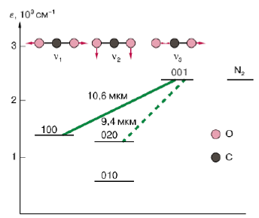

Рисунок 1 – Нижние уровни молекулы CO2

Цикл лазерной накачки CO2-лазера в стационарных условиях выглядит следующим образом. Электроны плазмы тлеющего разряда возбуждают молекулы азота, которые передают энергию возбуждения несимметричному валентному колебанию молекул CO2, обладающему большим временем жизни и являющемуся верхним лазерным уровнем. Нижним лазерным уровнем обычно является первый возбужденный уровень симметричного валентного колебания, сильно связанный резонансом Ферми с деформационным колебанием и поэтому быстро релаксирующий вместе с этим колебанием в столкновениях с гелием. Очевидно, что тот же канал релаксации эффективен в том случае, когда нижним лазерным уровнем является второй возбужденный уровень деформационной моды. Таким образом, CO2-лазер – это лазер на смеси углекислого газа, азота и гелия, где CO2 обеспечивает излучение, N2 – накачку верхнего уровня, а He – опустошение нижнего уровня.

CO2-лазеры средней мощности (десятки – сотни ватт) конструируются отдельно в виде относительно длинных труб с продольным разрядом и продольной прокачкой газа. Типичная конструкция такого лазера показана на рисунке 2. Здесь 1 – разрядная трубка, 2 – кольцевые электроды, 3 – медленное обновление среды, 4 – разрядная плазма, 5 – внешняя трубка, 6 – охлаждающая проточная вода, 7,8 – резонатор.

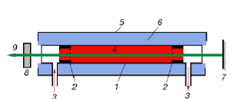

Рисунок 2 – Схема CO2-лазера с диффузионным охлаждением

Продольная прокачка служит для удаления продуктов диссоциации газовой смеси в разряде. Охлаждение рабочего газа в таких системах происходит за счет диффузии на охлаждаемую снаружи стенку разрядной трубки. Существенной является теплопроводность материала стенки. С этой точки зрения целесообразно применение труб из корундовой (Al2O3) или бериллиевой (BeO) керамик.

Электроды делают кольцевыми, не загораживающими путь к излучению. Джоулево тепло выносится теплопроводностью к стенкам трубки, т.е. используется диффузионное охлаждение. Глухое зеркало делают металлическим, полупрозрачное – из NaCl, KCl, ZnSe, AsGa.

Альтернативой диффузионному служит конвекционное охлаждение. Рабочий газ с большой скоростью продувают через область разряда, и джоулево тепло выносится разрядом. Применение быстрой прокачки позволяет поднять плотности энерговыделения и энергосъема.

CO2-лазер в медицине применяется почти исключительно как «оптический скальпель» для резания и испарения во всех хирургических операциях. Режущее действие сфокусированного лазерного пучка основано на взрывном испарении внутри- и внеклеточной воды в области фокусировки, благодаря чему разрушается структура материала. Разрушение ткани приводит к характерной форме краев раны. В узко ограниченной области взаимодействия температура 100 °С превышается лишь тогда, когда достигнуто обезвоживание (испарительное охлаждение). Дальнейшее повышение температуры приводит к удалению материала путем обугливания или испарения ткани. Непосредственно в краевых зонах образуется из-за плохой в общем случае теплопроводности тонкое некротическое утолщение толщиной 30­40 мкм. На расстоянии 300­600 мкм уже не образуется повреждение ткани. В зоне коагуляции кровеносные сосуды диаметром до 0,5­1 мм спонтанно закрываются.

Хирургические устройства на основе CO2-лазера в настоящее время предлагаются в достаточно широком ассортименте. Наведение лазерного луча в большинстве случаев осуществляется с помощью системы шарнирно установленных зеркал (манипулятора), оканчивающейся инструментом со встроенной фокусирующей оптикой, которым хирург манипулирует в оперируемой области.

**4.2 Гелий-неоновые лазеры**

В **гелий-неоновом лазере** рабочим веществом являются нейтральные атомы неона. Возбуждение осуществляется электрическим разрядом. В чистом неоне создать инверсию в непрерывном режиме трудно. Эта трудность, носящая достаточно общий для многих случаев характер, обходится введением в разряд дополнительного газа – гелия, выполняющего функцию донора энергии возбуждения. Энергии двух первых возбужденных метастабильных уровней гелия (рисунок 3) довольно точно совпадают с энергиями уровней 3*s* и 2*s* неона. Поэтому хорошо реализуются условия резонансной передачи возбуждения по схеме

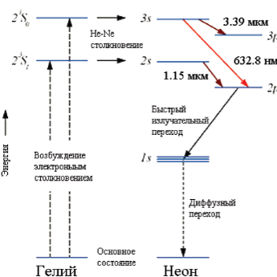

Рисунок 3 – Схема уровней He-Ne лазера

При правильно выбранных давлениях неона и гелия, удовлетворяющих условию

, (1)



можно добиться заселения одного или обоих уровней 3*s* и 2*s* неона, значительно превышающего таковое в случае чистого неона, и получить инверсию населенностей.

Опустошение нижних лазерных уровней происходит в столкновительных процессах, в том числе и в соударениях со стенками газоразрядной трубки.

Возбуждение атомов гелия (и неона) происходит в слаботочном тлеющем разряде (рисунок 4). В лазерах непрерывного действия на нейтральных атомах или молекулах для создания активной среды чаще всего используется слабоионизированная плазма положительного столба тлеющего разряда. Плотность тока тлеющего разряда составляет 100-200 мА/см2. Напряженность продольного электрического поля такова, что число возникающих на единичном отрезке разрядного промежутка электронов и ионов компенсирует потери заряженных частиц при их диффузии к стенкам газоразрядной трубки. Тогда положительных столб разряда стационарен и однороден. Электронная температура определяется произведением давления газа на внутренний диаметр трубки . При малых электронная температура велика, при больших – низка. Постоянство величины определяет условия подобия разрядов. При постоянной плотности числа электронов условия и параметры разрядов будут неизменны, если неизменно произведение . Плотность числа электронов в слабоионизированной плазме положительного столба пропорциональна плотности тока.



Для гелий-неонового лазера оптимальные значения , равно как и парциальный состав газовой смеси, несколько отличны для различных спектральных областей генерации.



В области 0,63 мкм самой интенсивной из линий серии – линии (0,63282 мкм) соответствует оптимальное Тор·мм.

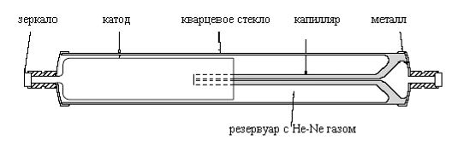

Рисунок 4 – Конструктивная диаграмма He-Ne лазера

Характерными значениями мощности излучения гелий-неоновых лазеров следует считать десятки милливатт в областях 0,63 и 1,15 мкм и сотни в области 3,39 мкм. Срок службы лазеров ограничивается процессами в разряде и исчисляется годами. С течением времени в разряде происходит нарушение состава газа. Из-за сорбции атомов в стенках и электродах происходит процесс «жестчения», падает давление, меняется отношение парциальных давлений He и Ne.

Наибольшая кратковременная стабильность, простота и надежность конструкции гелий-неонового лазера достигаются при установке зеркал резонатора внутрь разрядной трубки. Однако при таком расположении зеркала сравнительно быстро выходят из строя за счет бомбардировки заряженными частицами плазмы разряда. Поэтому наибольшее распространение получила конструкция, в которой газоразрядная трубка помещается внутрь резонатора (рисунок 5), а ее торцы снабжаются окнами, расположенными под углом Брюстера к оптической оси, обеспечивая тем самым линейную поляризацию излучения. Такое расположение имеет целый ряд преимуществ – упрощается юстировка зеркал резонатора, увеличивается срок службы газоразрядной трубки и зеркал, облегчается их смена, появляется возможность управления резонатором и применения дисперсионного резонатора, выделения мод и т.п.

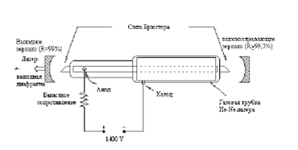

Рисунок 5 – Резонатор He-Ne лазера

Переключение между полосами генерации (рисунок 6) в перестраиваемом гелий-неоновом лазере обычно обеспечивается за счет введения призмы, а для тонкой перестройкой линии генерации обычно используется дифракционная решетка.

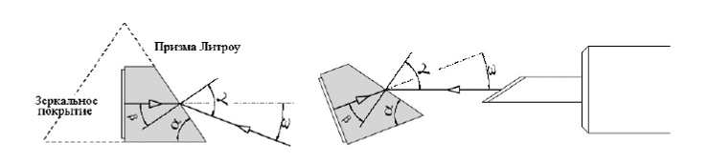

Рисунок 6 – Использование призмы Литроу

**4.3 ИАГ-лазеры**

Трехвалентный ион неодима легко активирует многие матрицы. Из них самыми перспективными оказались кристаллы **иттрий-алюминиевого граната** Y3Al5O12 (ИАГ) и стекла. Накачка переводит ионы Nd3+ из основного состояния 4*I*9/2 в несколько относительно узких полос, играющих роль верхнего уровня. Эти полосы образованы рядом перекрывающихся возбужденных состояний, их положения и ширины несколько меняются от матрицы к матрице. Из полос накачки быстрая передача энергии возбуждения на метастабильный уровень 4*F*3/2 (рисунок 7).

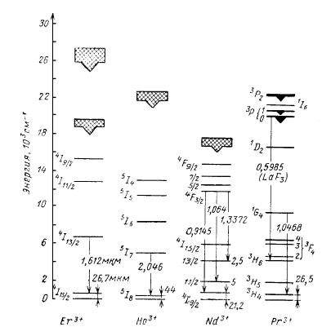

Рисунок 7 – Энергетические уровни трехвалентных редкоземельных ионов

Чем ближе к уровню 4*F*3/2 расположены полосы поглощения, тем выше КПД генерации. Достоинством кристаллов ИАГ является наличие интенсивной красной линии поглощения.

Технология роста кристаллов основана на методе Чохральского, когда ИАГ и присадка плавятся в иридиевом тигле при температуре около 2000 °С с последующим выделением части расплава из тигля с помощью затравки. Температура затравки несколько ниже температуры расплава, и при вытягивании расплав постепенно кристаллизуется на поверхности затравки. Кристаллографическая ориентировка закристаллизовавшегося расплава воспроизводит ориентировку затравки. Выращивание кристалла осуществляется в инертной среде (аргон или азот) при нормальном давлении с малой добавкой кислорода (1-2%). Как только кристалл достигает нужной длины его медленно остужают для предотвращения разрушения из-за термических напряжений. Процесс роста занимает от 4 до 6 недель и проходит под компьютерным управлением.

Неодимовые лазеры работают в широком диапазоне режимов генерации, от непрерывного до существенно импульсного с длительностью, достигающей фемтосекунд. Последняя достигается методом синхронизации мод в широкой линии усиления, характерной для лазерных стекол.

При создании неодимовых, как, впрочем, и рубиновых, лазеров реализованы все характерные методы управления параметрами лазерного излучения, разработанные квантовой электроникой. В дополнение к так называемой свободной генерации, продолжающейся в течение практически всего времени существования импульса накачки, широкое распространение получили режимы включаемой (модулированной) добротности и синхронизации (самосинхронизации) мод.

В режиме свободной генерации длительность импульсов излучения составляет 0,1…10 мс, энергия излучения в схемах усиления мощности составляет около 10 пс при использовании для модуляции добротности электрооптических устройств. Дальнейшее укорочение импульсов генерации достигается применением просветляющихся фильтров как для модуляции добротности (0,1…10 пс), так и для синхронизации мод (1…10 пс).

При воздействии интенсивного излучения Nd-ИАГ-лазера на биологическую ткань образуются достаточно глубокие некрозы (коагуляционный очаг). Эффект удаления ткани и тем самым режущее действие, незначительны по сравнению с действием CO2-лазера. Поэтому Nd-ИАГ-лазер применяется преимущественно для коагуляции кровотечения и для некротизирования патологически измененных областей ткани почти во всех областях хирургии. Поскольку к тому же передача излучения возможна через гибкие оптические кабели, то открываются перспективы применения Nd-ИАГ-лазера в полостях тела.

**4.4 Полупроводниковые лазеры**

**Полупроводниковые лазеры** испускают в УФ-, видимом или ИК-диапазонах (0,32…32 мкм) когерентное излучение; в качестве активной среды применяются полупроводниковые кристаллы.

В настоящее время известно свыше 40 пригодных для лазеров различных полупроводниковых материалов. Накачка активной среды может осуществляться электронными пучками или оптическим излучением (0,32…16 мкм), в *p*­*n*-переходе полупроводникового материала электрическим током от приложенного внешнего напряжения (инжекция носителей заряда, 0,57…32 мкм).

Инжекционные лазеры отличаются от всех других типов лазеров следующими характеристиками:

- высоким КПД по мощности (выше 10%);

- простотой возбуждения (непосредственное преобразование электрической энергии в когерентное излучение – как в непрерывном, так и в импульсном режимах работы);

- возможностью прямой модуляции электрическим током до 1010 Гц;

- крайне незначительными размерами (длина менее 0,5 мм; ширина не более 0,4 мм; высота не более 0,1 мм);

- низким напряжением накачки;

- механической надежностью;

- большим сроком службы (до 107 ч).

**4.5 Эксимерные лазеры**

**Эксимерные лазеры**, представляющие собой новый класс лазерных систем, открывают для квантовой электроники УФ диапазон. Принцип действия эксимерных лазеров удобно пояснить на примере лазера на ксеноне ( нм). Основное состояние молекулы Xe2 неустойчиво. Невозбужденный газ состоит в основном из атомов. Заселение верхнего лазерного состояния, т.е. создание возбужденной устойчивости молекулы происходит под действием пучка быстрых электронов в сложной последовательности столкновительных процессов. Среди этих процессов существенную роль играют ионизация и возбуждение ксенона электронами.



Большой интерес представляют эксимеры галоидов инертных газов (моногалогенидов благородных газов), главным образом потому, что в отличие от случая димеров благородных газов соответствующие лазеры работают не только при электронно-пучковом, но и при газоразрядном возбуждении. Механизм образования верхних термов лазерных переходов в этих эксимерах во многом неясен. Качественные соображения свидетельствуют о большей легкости их образования по сравнению со случаем димеров благородных газов. Существует глубокая аналогия между возбужденными молекулами, составленными из атомов щелочного материала и галогена. Атом инертного газа в возбужденном электронном состоянии похож на атом щелочного металла и галогена. Атом инертного газа в возбужденном электронном состоянии похож на атом щелочного металла, следующий за ним в таблице Менделеева. Этот атом легко ионизуется, так как энергия связи возбужденного электрона мала. В силу высокого сродства к электрону галогена этот электрон легко отрывается и при столкновении соответствующих атомов охотно перепрыгивает на новую орбиту, объединяющую атомы, осуществляя тем самым так называемую гарпунную реакцию.

Наиболее распространены следующие типы эксимерных лазеров: Ar2 (126,5 нм), Kr2 (145,4 нм), Xe2 (172,5 нм), ArF (192 нм), KrCl (222,0 нм), KrF (249,0 нм), XeCl (308,0 нм), XeF (352,0 нм).

**4.6 Лазеры на красителях**

Отличительной особенностью **лазеров на красителях** является возможность работы в широком длин волн от ближнего ИК до ближнего УФ, плавная перестройка длины волны генерации в диапазоне шириной в несколько десятков нанометров с монохроматичностью, достигающей 1­1,5 МГц. Лазеры на красителях работают в непрерывном, импульсном и импульсно-периодическом режимах. Энергия импульсов излучения достигает сотен джоулей, мощность непрерывной генерации – десятков ватт, частота повторения сотен герц, КПД десятков процентов (при лазерной накачке). В импульсном режиме длительность генерации определяется длительностью импульсов накачки. В режиме синхронизации мод достигается пикосекундный и субпикосекундный диапазоны длительностей.

Свойства лазеров на красителях определяются свойствами их рабочего вещества органических красителей. **Красителями** принято называть сложные органические соединения с разветвленной системой сложных химических связей, обладающие интенсивными полосами поглощения в видимой и ближней УФ областях спектра. Окрашенные органические соединения содержат насыщенные **хромофорные группы** типа NO2, N=N, =CO, ответственные за окраску. Наличие так называемых **ауксохромных групп** типа NH3, OH придает соединению красящие свойства.

**4.7 Аргоновые лазеры**

**Аргоновый лазер** относится к типу газоразрядных лазеров, генерирующих на переходах между уровнями ионов главным образом в сине-зеленой части видимой и ближней ультрафиолетовой областях спектра.

Обычно этот лазер излучает на длинах волн 0,488 мкм и 0,515 мкм, а также в ультрафиолете на длинах волн 0,3511 мкм и 0,3638 мкм.

Мощность может достигнуть 150 Вт (промышленные образцы 2 ÷ 10 Вт, срок службы в пределах 100 часов). Схема конструкции аргонового лазера с возбуждением от постоянного тока показан на рисунке 8.



Рисунок 8 – Схема конструкции аргонового лазера

1 – выходные окна лазера; 2 – катод; 3 – канал водяного охлаждения; 4 – газоразрядная трубка (капилляр); 5 – магниты; 6 – анод; 7 – обводная газовая трубка; 8 – глухое зеркало; 9 – полупрозрачное зеркало

Газовый разряд создается в тонкой газоразрядной трубке (4), диаметром 5 мм – в капилляре, которая охлаждается жидкостью. Рабочее давление газа в пределах десятки Па. Магниты (5) создают магнитное поле для «отжимания» разряда от стенок газоразрядной трубки, что не позволяет разряду касаться ее стенок. Эта мера позволяет повышать выходную мощность лазерного излучения за счёт снижения скорости релаксации возбужденных ионов, происходящую в результате соударения со стенками трубки.

Обводной канал (7) предназначен для выравнивания давления по длине газоразрядной трубки (4) и обеспечения свободной циркуляции газа. При отсутствии такого канала газ скапливается в анодной части трубки после включения дугового разряда, что может привести к его гашению. Механизм сказанного следующий. Под действием электрического поля, приложенного между катодом (2) и анодом (6) , электроны устремляются к аноду 6, повышая давление газа у анода. Это требует выравнивания давления газа в газоразрядной трубке для обеспечения нормального течения процесса, что осуществляется посредством обводной трубки (7).

Для ионизации нейтральных атомов аргона требуется через газ пропускать ток плотностью до нескольких тысяч ампер на квадратный сантиметр. Поэтому нужно эффективное охлаждение газоразрядной трубки.

Основные области применения аргоновых лазеров: фотохимия, термообработка, медицина. Аргоновый лазер, благодаря своей высокой избирательности по отношению автогенным хромофорам, применяется в офтальмологии и дерматологии.

**5. Серийно выпускаемая лазерная аппаратура**

Терапевты используют гелий-неоновые лазеры небольшой мощности, излучающие в видимой области электромагнитного спектра (λ=0,63 мкм). Одной из физиотерапевтических установок является лазерная установка **УФЛ-1**, предназначенная для лечения острых и хронических заболеваний челюстно-лицевой области; может использоваться для лечения длительно не заживающих язв и ран, а также в травматологии, гинекологии, хирургии (послеоперационный период). Используется биологическая активность красного луча гелий-неонового лазера (мощность излучения  
20 мВт, интенсивность излучения на поверхности объекта 50-150 мВт/см2).

Есть сведения о том, что указанными лазерами лечат заболевания вен (трофические язвы). Курс лечения состоит из 20-25 десятиминутных сеансов облучения трофической язвы маломощным гелий-неоновым лазером и заканчивается, как правило, полным ее заживлением. Подобный эффект наблюдается и при лечении лазером не заживающих травматических и послеожоговых ран. Отдаленные последствия лазерной терапии при трофических язвах и долго не заживающих ранах проверялись на большом количестве излеченных больных в сроки от двух до семи лет. В течение этих сроков у 97% бывших больных язвы и раны больше не открывались и только у 3% наблюдались рецидивы заболевания.

Светоукалыванием лечат различные заболевания нервной и сосудистой системы, снимают боли при радикулите, регулируют кровяное давление и т.п. Лазер осваивает все новые и новые медицинские профессии. Лазер лечит мозг. Этому способствует активность видимого спектра излучения низкоинтенсивных гелий-неоновых лазеров. Лазерный луч, как оказалось, способен обезболивать, успокаивать и расслаблять мышцы, ускорять регенерацию тканей. Множество лекарств, обладающих аналогичными свойствами, назначают обычно больным, перенесшим черепно-мозговую травму, которая дает чрезвычайно запутанную симптоматику. Луч лазера сочетает в себе действие всех необходимых препаратов. В этом убедились специалисты из ЦНИИ рефлексотерапии Минздрава СССР и НИИ нейрохирургии им. К Н. Бурденко АМН СССР [5].

Исследования возможностей лечения лазерным лучом доброкачественных и злокачественных опухолей ведутся «Московским НИ онкологическим институтом им. П.А. Герцена», Ленинградским институтом онкологии им. Н.Н. Петрова и другими онкологическими центрами.

При этом используются лазеры разных типов: С02 лазер в непрерывном режиме излучения (λ = 10,6 мкм, мощность 100 Вт), гелий-неоновый лазер с непрерывном режимом излучения (λ = 0,63 мкм, мощность 30 мВт), гелий-кадмиевый лазер работающий в режиме непрерывного излучения (λ = 0,44 мкм, мощность 40 мВт), импульсный лазер на азоте (λ = 0,34 мкм, мощность импульса 1,5 кВт, средняя мощность излучения 10 мВт).

Разработаны и применяются три метода воздействия лазерного излучения на опухоли (доброкачественные и злокачественные):

а) Лазерное облучение- облучение опухоли расфокусированным лазерным лучом, приводящее к гибели раковых клеток, к потере способности размножаться.

б) Лазерокоагуляция - разрушение опухоли умеренно сфокусированным лучом.

в) Лазерная хирургия - иссечение опухоли вместе с прилегающими тканями сфокусированным лазерным лучом. Разработаны лазерные установки:

**«Яхрома»** - мощность до 2,5 Вт на выходе световода при длине волны 6З0 нм, время экспозиции от 50 до 750 сек; импульсный с частотой повторения 104 имп./сек.; на 2-х лазерах - импульсный лазер на красителях и лазер на парах меди **«ЛГИ-202»**. **«Спектромед»** - мощность 4 Вт при непрерывном режиме генерации, длина волны 620-690 нм, время экспозиции от 1 до 9999 сек при помощи устройства **«Экспо»**; на двух лазерах - непрерывный лазер на красителях **«Аметист»** и аргоновый лазер **«Инверсия»** для фотодинамической терапии злокачественных опухолей (современный метод выборочного воздействия на раковые клетки организма).

Метод основан на различии в поглощении излучения лазера клетками, отличающимися по своим параметрам. Врач вспрыскивает фотосенсибилизирующие (приобретение организмом специфической повышенной чувствительности к чужеродным веществам) лекарство в область скопления патологических клеток. Лазерное излучение, попадающее на ткани организма, селективно поглощается раковыми клетками, содержащими лекарство, разрушая их, что позволяет проводить уничтожение раковых клеток без нанесения вреда окружающей ткани.

Аппарат лазерный **АТКУС-10** (ЗАО «Полупроводниковые приборы»), изображенный на рисунке 9, позволяет производить воздействие на новообразования лазерным излучением с двумя различными длинами волн 661 и 810 нм. Аппарат предназначен для использования в медицинских учреждениях широкого профиля, а также для решения различных научно-технических задач в качестве источника мощного лазерного излучения. При использовании аппарата отсутствуют выраженные деструктивные поражения кожи и мягких тканей. Удаление опухолей хирургическим лазером уменьшает число рецидивов и осложнений, сокращает сроки заживления ран, позволяет обеспечить одноэтапность процедуры и дает хороший косметический эффект.

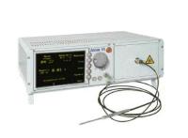

Рисунок 9 – Лазерный аппарат АТКУС-10

В качестве излучателя используются полупроводниковые лазерные диоды. Используется транспортное оптическое волокно диаметром 600 мкм.

ООО НПФ «Техкон» разработал аппарат лазерной терапии «**Альфа 1М»** (рисунок 10). Как сообщается на сайте производителя, установка эффективна при лечении артрозов, нейродермитов, экземы, стоматитов, трофических язв, послеоперационных ран и пр. Сочетание двух излучателей – непрерывного и импульсного – дает большие возможности для лечебных и исследовательских работ. Встроенный фотометр позволяет устанавливать и контролировать мощность облучения. Дискретная установка времени и плавная установка частоты импульсов облучения удобны для эксплуатации аппарата. Простота управления позволяет использование аппарата средним медицинским персоналом.

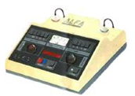

Рисунок 10 – Лазерный терапевтический аппарат «Альфа 1М»

Технические характеристики аппарата приведены в таблице 1.

Таблица 1 – Технические характеристики лазерного терапевтического аппарата «Альфа 1М»

|  |  |
| --- | --- |
| Длина волны излучения, мкм | 0,8–0,95 |
| Диапазон частот оптических импульсов, Гц | 10–5000 |
| Длительность оптических импульсов, нс | 70–200 |
| Наибольшие значения средней мощности оптического излучения, мВт:  в непрерывном режиме  в импульсном режиме | 30  4 |
| Наибольшее значение мощности оптического импульса, Вт | 3–5 |
| Наибольшее время сеанса облучения, мин | 10 |
| Потребляемая мощность, ВА | 10 |

В начале 70-х годов академиком М.М. Красновым и его коллегами из 2-го Московского медицинского института были предприняты усилия для излечения глаукомы (возникает из-за нарушений оттока внутриглазной жидкости и, как следствие, повышения внутриглазного давления) при помощи лазера. Лечение глаукомы проводилось соответствующими лазерными установками, созданными совместно с физиками.

Лазерная офтальмологическая установка **«Ятаган»** не имеет зарубежных аналогов. Предназначена для проведения хирургических операций переднего отдела глаза. Позволяет лечить глаукому и катаракту, не нарушая целостности наружных оболочек глаза. В установке используется импульсный лазер на рубине. Энергия излучения, содержащаяся в серии из нескольких световых импульсов, составляет от 0,1 до 0,2 Дж. Длительность отдельного импульса от 5 до 70 нс., интервал между импульсами от 15до 20 мкс. Диаметр лазерного пятна от 0,3 до 0,5 мм. Лазерная установка **«Ятаган 4»** с длительностью импульса 10-7 с., с длиной волны излучения 1,08 мкм и диаметром пятна 50 мкм. При таком облучении глаза решающее значение приобретает не тепловое, а фотохимическое и даже механическое действие лазерного луча (возникновение ударной волны). Сущность метода заключается в том, что лазерный «выстрел» определенной мощности направляется в угол передней камеры глаза и образует микроскопический «канал» для оттока жидкости и тем самым восстанавливает дренажные свойства радужной оболочки, создав нормальный отток внутриглазной жидкости. При этом луч лазера свободно проходит сквозь прозрачную роговицу и «взрывается» на поверхности радужной оболочки. При этом происходит не прожигание, которое приводит к воспалительным процессам радужной оболочки и быстрой ликвидации протоки, а пробивание отверстия. Процедура занимает примерно от 10 до 15 минут. Обычно пробивают 15-20 отверстий (протоков) для оттока внутриглазной жидкости.

На базе Ленинградской клиники глазных болезней Военно-медицинской академии группа специалистов во главе с доктором медицинских наук профессором В. В .Волковым использовала свою методику лечения дистрофических заболеваний сетчатки и роговицы с помощью маломощного лазера **ЛГ-75**, работающего в непрерывном режиме. При этом лечении на сетчатку глаза действует излучение малой мощности, равной 25 мВт. Причем излучение рассеянное. Длительность одного сеанса облучения не превышает 10 мин. За 10-15 сеансов с интервалами между ними от одного до пяти дней врачи успешно излечивают кератит воспаление роговицы и другие болезни воспалительного характера. Режимы лечения получены опытным путем.

В 1983 г. американский офтальмолог С. Трокел высказал идею о возможности применения ультрафиолетового эксимерного лазера для коррекции близорукости. В нашей стране исследования в этом направлении проводились в Московском НИИ «Микрохирургия глаза» под руководством профессора С.Н. Федорова и А. Семенова.

Для проведения подобных операций совместными усилиями МНТК «Микрохирургия глаза» и институтом общей физики под руководством академика А. М. Прохорова создана лазерная установка **«Профиль 500»** с уникальной оптической системой, не имеющих аналогов в мире. При воздействии на роговицу полностью исключается возможность ожога, поскольку нагрев ткани не превышает 4-8ºС. Продолжительность операции 20-70 секунд в зависимости от степени близорукости. С 1993 г. «Профиль 500» успешно используется в Японии, в Токио и Осаке, в Иркутском межрегиональном лазерном центре.

Гелий-неоновый лазерный офтальмологический аппарат **МАКДЭЛ-08** (ЗАО «МАКДЭЛ-Технологии»), изображенный на рисунке 11 имеет цифровую систему управления, измеритель мощности, световолоконный подвод излучения, комплекты оптических и магнитных насадок. Лазерный аппарат работает от сети переменного тока частотой 50 Гц с номинальным напряжением 220 В±10%. Позволяет устанавливать время сеанса (лазерного излучения) в пределах от 1 до 9999 секунд погрешностью не более 10%. Имеет цифровое табло, позволяющий производить начальную установку времени и контроль времени до окончания процедуры. В случае необходимости сеанс может быть прерван досрочно. Аппарат обеспечивает частоту модуляцию лазерного излучения от 1 до 5 Гц с шагом 1 Гц, кроме того, имеется режим непрерывного излучения, при установке частоты 0 Гц.

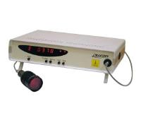

Рисунок 11 – Лазерный офтальмологический аппарат МАКДЭЛ-08

Инфракрасный лазерный аппарат **МАКДЭЛ-09** предназначен для коррекции аккомодационно-рефракционных нарушений зрения. Лечение заключается в выполнении 10­12 процедур по 3­5 минут. Результаты терапии сохраняются на протяжении 4­6 месяцев. При снижении показателей аккомодации необходимо проводить повторный курс. Процесс улучшения объективных показателей зрения растягивается на 30­40 дней после проведения процедур. Средние величины положительной части относительной аккомодации устойчиво увеличиваются на 2,6 дптр. и достигают уровня нормальных показателей. Максимальное увеличение резерва 4,0 дптр., минимальное 1,0 дптр. Реоциклографические исследования показывают устойчивое увеличение объема циркулирующей крови в сосудах цилиарного тела. Аппарат позволяет устанавливать время сеанса лазерного излучения в пределах от 1 до 9 минут. Цифровое табло на блоке управления позволяет производить начальную установку времени, а также контролировать время до окончания сеанса. В случае необходимости сеанс может быть прерван досрочно. По окончании сеанса лечения аппарат подает звуковой предупредительный сигнал. Система регулирования межцентрового расстояния позволяет устанавливать расстояния между центрами каналов от 56 до 68 мм. Установка требуемого межцентрового расстояния может производиться с помощью линейки на исполнительном блоке, или по изображению реперных светодиодов.

Аргоновый лазер модели **ARGUS** фирмы Aesculap Meditek (Германия) для офтальмологии, применяемый для фотокоагуляции сетчатки глаза. Только в Германии используются более 500 аргоновых лазеров, причем все они работают безопасно и надежно. ARGUS имеет удобное управление, совместим с общепринятыми моделями щелевых ламп фирм Zeiss и Haag-Streit. ARGUS оптимально подготовлен для работы вместе с Nd:YAG-лазером на одном рабочем месте.

Хотя ARGUS спроектирован как единый блок, штатив с инструментом и лазерный блок могут быть размещены друг возле друга или же в разных местах и помещениях, благодаря соединительному кабелю длиной до 10 метров. Регулируемый по высоте штатив инструмента предоставляет максимальную свободу для пациента и врача. Даже если пациент сидит в инвалидном кресле, лечить его не представляет никакой трудности.

С целью защиты глаз в ARGUS интегрирован управляемый малошумный фильтр для врача. Фильтр вводится в лазерный пучок при нажатии ножного выключателя, т.е. лишь непосредственно перед запуском лазерной вспышки. Фотоэлементы и микропроцессоры контролируют его корректное положение. Оптимальное освещение зоны коагуляции обеспечивается специальным устройством ведения лазерного луча. Пневматический микроманипулятор позволяет производить точное позиционирование луча одной рукой.

Технические характеристики аппарата:

Тип лазера аргоново-ионный лазер непрерывного действия для офтальмологической ВеО-керамической трубки

- Мощность на роговице:

на роговице: 50 мВт – 3000 мВт для всех линий, 50 мВт – 1500 мВт для 514 нм

при блоке питания с ограниченным потреблением тока:

на роговице: 50 мВт – 2500 мВт для всех линий, 50 мВт – 1000 мВт для 514 нм

- Пилотный луч аргоновый для всех линий или 514 нм, максимально 1мВт

- Длительность импульса 0,02 – 2,0 сек, регулируемая в 25 ступенях или плавно

- Последовательность импульсов 0,1 – 2,5 сек., с промежутками, регулируемыми в 24 ступенях

- Запуск импульса ножным выключателем; в режиме последовательности импульсов нужная серия вспышек включается нажатием ножного выключателя;

функция прерывается при отпускании педали

- Подвод луча световодом, волокно диам. 50 мкм, длиной 4,5 м, на обоих концах с разъемом SMA

- Дистанционное управление для выбора предлагаются:

дистанционное управление 1: настройка вручную маховичком;

дистанционное управление 2: настройка контактными площадками пленочной клавиатуры.

- Общие признаки: электролюминесцентный дисплей, индикация мощности в цифровом и аналоговом виде, цифровое показание всех остальных параметров настройки, показание рабочего состояния (напр. рекомендации по сервису) явным текстом

- Управление микропроцессорное, контроль над мощностью, защитным фильтром для врача и затворами в 10-миллисекундном режиме

- Охлаждение

воздухом: интегрированные вентиляторы пониженного уровня шума

водой: расход от 1 до 4 л/мин, при давлении от 2 до 4 бар и температуре не выше 24 ºС

- Сетевое питание для выбора предлагаюрся три различных блока:

перем. ток, однофазн с нулевым проводом 230 В, 32 А, 50/60 Гц

перем. ток, однофазн. с органичением максимально потребляемого тока на 25 А

трехфазный ток, три фазы и нулевой провод, 400 В, 16 А, 50/60 Гц

- Протоколирование результатов: печать параметров лечения с помощью опционального принтера

- Габариты

прибор: 95см х 37см х 62см (Ш х Г х В)

столик: 93см х 40см (Ш х Г)

высота столика: 70 – 90 см

**«Лазерный скальпель»** нашел применение при заболеваниях органов пищеварения (O.K. Скобелкин), кожно-пластическои хирургии и при заболеваниях желчных путей (А.А. Вишневский), в кардиохирургии (А. Д. Арапов) и многих других областях хирургии.

В хирургии применяется СО2 лазеры, излучающие в невидимой инфракрасной области электромагнитного спектра, что накладывает определенные условия при хирургическом вмешательстве, особенно во внутренние органы человека. Из-за невидимости лазерного луча и сложности манипулирования им (рука хирурга не имеет обратной связи не чувствует момент и глубину рассечения) используются зажимы и указки, обеспечивающие точность разреза.

Первые попытки применения лазера в хирургии удачными были не всегда, травмировались близлежащие органы, луч прожигал ткани. Кроме того, при неосторожном обращении лазерный луч мог оказаться опасным и для врача. Но несмотря на перечисленные трудности лазерная хирургия прогрессировала. Так, в начале 70-х годов под руководством академика Б. Петровского, профессор Скобелкин, доктор Брехов и инженер А. Иванов приступили к созданию лазерного скальпеля **«Скальпель 1»** (рисунок 12).

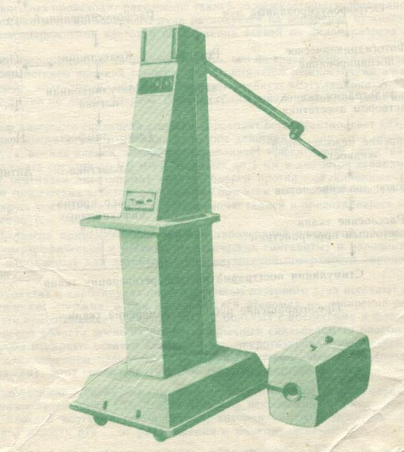

Рисунок 12 – Лазерная хирургическая установка «Скальпель-1»

Лазерная хирургическая установка «Скальпель 1» применяется при операциях на органах желудочно-кишечного тракта, при остановке кровотечений из острых язв желудочно-кишечного тракта, при кожно–пластических операциях, при лечении гнойных ран, при гинекологических операциях. Использован СО2 лазер непрерывного излучения с мощностью на выходе из световода 20 Вт. Диаметр лазерного пятна от 1 до 20 мкм.

Схема механизма действия света СО2 лазера на ткани представлена на рисунке 13.

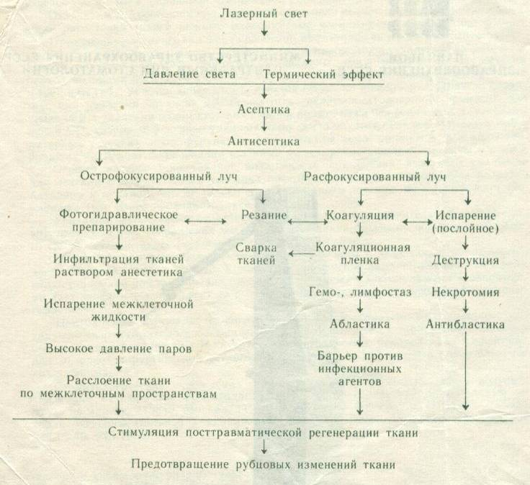

Рисунок 13 – Схема механизма действия света CO2 лазера на ткани [4]

С помощью лазерного скальпеля операции проводят бесконтактно, свет CO2-лазера обладает антисептическим и антибластическим действиями, при этом образуется плотная коагуляционная плёнка, которая обусловливает эффективный гемостаз (просветы артериальных сосудов до 0,5 мм и венозных до 1 мм в диаметре завариваются и не требуют перевязки лигатурами), создаёт барьер против инфекционных (включая вирусы) и токсических агентов, обеспечивая при этом высокоэффективную абластику, стимулирует посттравматическую регенерацию тканей и предотвращает их рубцовые изменения (см. схему).

Лазерный хирургический аппарат **«Лазермед»** (Конструкторское бюро приборостроения) построен на основе полупроводниковых лазеров, излучающих на длине волны 1,06 мкм. Аппарат отличается высокой надежностью, малыми габаритными размерами и весом. Доставка излучения к биоткани производится через лазерный блок либо при помощи световода. Наведение основного излучения производится пилотной подсветкой полупроводникового лазера. Лазер 4 класса опасности по ГОСТ Р 50723-94, I класса электробезопасности с типом защиты B по ГОСТ Р 50267.0-92.

Лазерный хирургический аппарат **«Ланцет-1»** (рисунок 14) – модель СО2-лазера, предназначенная для проведения хирургических операций в различных областях медицинской практики.

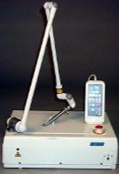

Рисунок 14 – Лазерный хирургический аппарат «Ланцет-1»

Аппарат горизонтальной компоновки, портативный, имеет оригинальную упаковку в виде кейса, отвечает самым современным требованиям, предъявляемым к хирургическим лазерным установкам как по своим техническим возможностям, так и по обеспечению оптимальных условий труда хирурга, простоте управления и дизайну.

Технические характеристики аппарата приведены в таблице 2.

Таблица 2 – Технические характеристики лазерного хирургического аппарата «Ланцет-1»

|  |  |
| --- | --- |
| Длина волны излучения, мкм | 10,6 |
| Выходная мощность излучения (регулируемая), Вт | 0,1 – 20 |
| Мощность в режиме Медипульс, Вт | 50 |
| Диаметр лазерного луча на ткани (переключаемый), мкм | 200; 300; 500 |
| Наведение основного излучения лучом диодного лазера | 2 мВт, 635 нм |
| Режимы излучения (переключаемые) | непрерывный, импульсно-периодический, Медипульс |
| Время экспозиции излучения (регулируемое), мин | 0,1 – 25 |
| Длительность импульса излучения в импульсно-периодическом режиме (регулируемая), с | 0,05 – 1,0 |
| Длительность паузы между импульсами, с | 0,05 – 1,0 |
| Пульт управления | выносной |
| Включение излучения | ножная педаль |
| Удаление продуктов сгорания | система эвакуации дыма |
| Радиус операционного пространства, мм | 1000 |
| Система охлаждения | автономная, воздушно-жидкостного типа |
| Размещение в операционной | настольное |
| Электропитание (переменный ток) | 220 В, 50 Гц, 600 Вт |
| Габаритные размеры, мм | 640х440х240 |
| Масса, кг | 25 |

**6. Медицинская лазерная аппаратура, разработанная КБАС**

Насадка оптическая универсальная (**НОУ**) к лазерам типа **ЛГН-111**, **ЛГ-75-1** (рисунок 15) предназначена для фокусировки лазерного излучения в световод и измененения диаметра пятна при внешнем облучении.

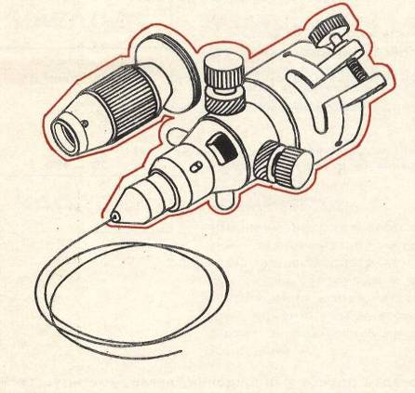

Рисунок 15 – Насадка оптическая универсальная (НОУ)

Насадка применяется при лечении ряда заболеваний, связанных с нарушением кровообращения, путем ввода световода в вену и облучения крови, а также при лечении дерматологических и ревматических заболеваний. Насадка проста в обращении, легко монтируется на корпусе лазера, быстро настраивается на рабочий режим. При внешнем облучении изменение диаметра пятна производится перемещением линзы конденсора.

Технические характеристики НОУ приведены в таблице 3.

Таблица 3 – Технические характеристики НОУ

|  |  |
| --- | --- |
| Мощность излучения на входе в световод, мВт | до 50 |
| Потери мощности излучения в световоде, % | не более 20 |
| Диаметр световедущей жилы, мм | 0,125  0,2 |
| Диапазон изменения диаметра пятна на расстоянии 1 м от излучателя, мм | 20 – 100 |

Установка физиотерапевтическая **«Спрут-1»** (рисунок 16) предназначена для лечения ряда заболеваний в различных областях медицины: травматология, дерматология, стоматология, ортопедия, рефлексотерапия, невралгия.

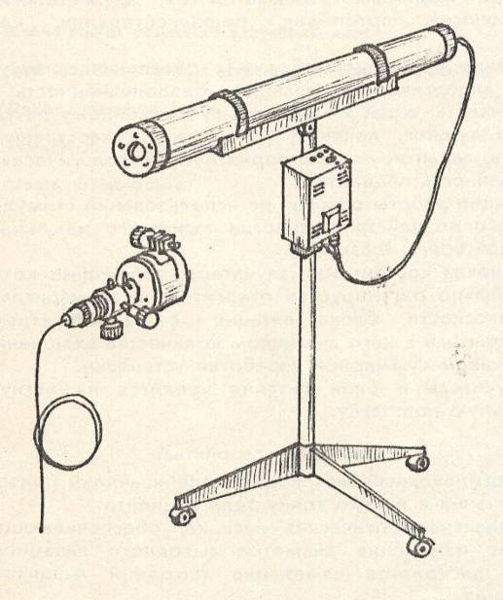

Рисунок 16 – Лазерная физиотерапевтическая установка «Спрут-1»

Лечение установкой «Спрут-1» обеспечивает отсутствие аллергических реакций, безболезненность и асептичность, а так же ведет к существенному сокращению сроков лечения, экономии лекарственных средств.

Принцип работы основан на использовании стимулирующего воздействия энергии лазерного излучения с длиной волны 0,63 мкм.

Установка состоит из излучателя, положение которого плавно регулируется относительно горизонтальной плоскости, блока питания с конструктивно включенными в него счетчиком количества включений и счетчиком суммарной наработки установки.

Излучатель и блок питания крепятся на легкую мобильную подставку.

Технические характеристики установки «Спрут-1» приведены в таблице 4.

Таблица 4 – Технические характеристики установки физиотерапевтической «Спрут-1»

|  |  |
| --- | --- |
| Номинальная выходная мощность, мВт | 20 |
| Дискретное изменение выходной мощности, мВт | 1 – 20 |
| Длина волны лазерного излучения, мкм | 0,63 |
| Диапазон регулировки диаметра светового пучка, мм | 20 – 200 |
| Длина световода, мм | 1500 – 2000 |
| Технический ресурс, лет | 5 |
| Масса, кг, не более | 5 |

Лазерная офтальмологическая терапевтическая установка **«Лота»** (рисунок 17) применяется при лечении эрозий и язв трофического характера, после травм, ожогов, кератитов и кератоконъюктивитов, послеоперационных кератопатий, а так же для ускорения процесса приживления трансплантанта при пересадке роговицы.

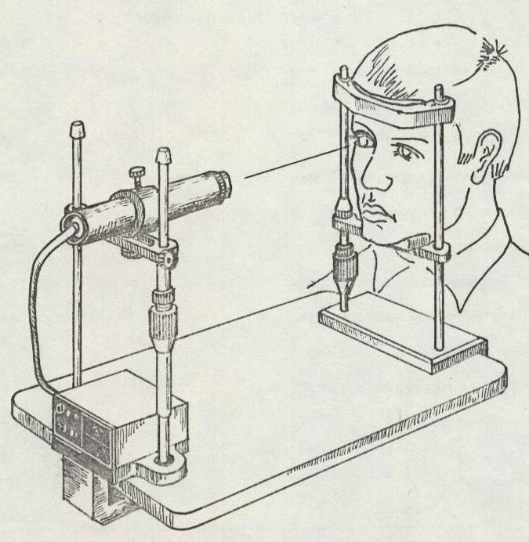

Рисунок 17 – Лазерная офтальмологическая терапевтическая установка «Лота»

Технические характеристики установки приведены в таблице 5.

Таблица 5 – Технические характеристики лазерной установки «Лота»

|  |  |
| --- | --- |
| Длина волны излучения, мкм | 0,63 |
| Плотность мощности излучения в плоскости облучения, Вт/см2 | не более 5х105 |
| Мощность излучения на выходе установки, мВт | от 0,5 до 1 |
| Характер регулировки мощности в указанном диапазоне | плавный |
| Потребляемая мощность, ВА | не более 15 |
| Напряжение питающей сети при частоте 50 Гц, В | 220±20 |
| Средняя наработка на отказ, час | не менее 5000 |
| Средний ресурс | не менее 20000 |
| Масса, кг | 5,9 |

Медицинская лазерная установка **«Альмицин»** (рисунок 18) применяется в терапии, стоматологии, фтизиатрии, пульмонологии, дерматологии, хирургии, гинекологии, проктологии и урологии. Методы обработки: бактерицидный эффект, стимуляция микроциркуляции источника повреждения, нормализация иммунных и биохимических процессов, улучшение регенерации, увеличение эффективности медикаментозной терапии.

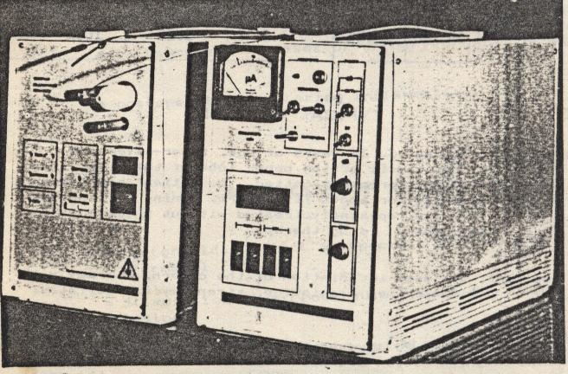

Рисунок 18 – Медицинская лазерная установка «Альмицин»

Технические характеристики установки приведены в таблице 6.

Таблица 6 – Технические характеристики медицинской лазерной установки «Альмицин»

|  |  |
| --- | --- |
| Спектральный диапазон | близкий к УФ |
| Конструкция | блочная |
| Вывод пучка | световод |
| Диаметр световода, мкм | 400 – 800 |
| Длина световода, м | 1,5 м |
| Напряжение питающей сети при частоте 50 Гц, В | 220 |
| Потребление энергии, Вт | не более 200 |
| Управление | автоматическое |
| Время облучения, мин | не более 3 |
| Размеры каждого из блоков, мм | 220х320х450 |
| Масса | не более 40 кг |

Световолоконная приставка **«Ариадна-10»** (рисунок 19) предлагается взамен имеющего малую степень подвижности и инерционного зеркально-шарнирного механизма передачи излучения для хирургических установок (типа «Скальпель-1») на CO2-лазерах.

Основными элементами приставки являются: устройство ввода излучения и световод общей хирургии.

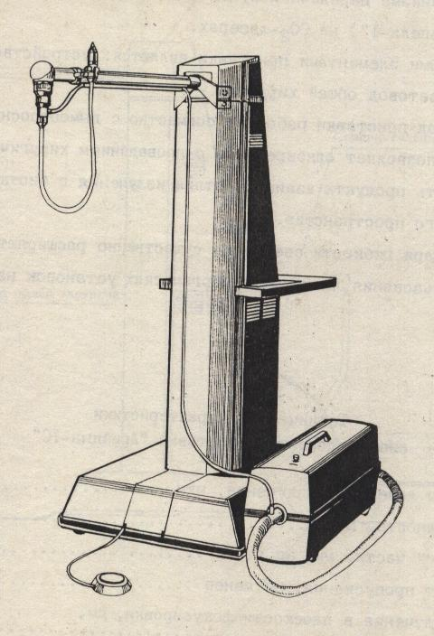

Рисунок 19 – Световолоконная приставка «Ариадна-10»

Световод приставки работает совместно с дымоотсосным устройством, что позволяет одновременно с проведением хирургических операций удалять продукты взаимодействия излучения с биотканями из операционного пространства.

Благодаря гибкости световода существенно расширяются возможности использования лазерных хирургических установок на CO2-лазерах.

Технические характеристики установки приведены в таблице 7.

Таблица 7 – Технические характеристики световолоконной приставки «Ариадна-10»

|  |  |
| --- | --- |
| Длина волны лазерного излучения, мкм | 10,6 |
| Входная мощность, Вт | 20 |
| Длина гибкой части, мм, не менее | 1000 |
| Коэффициент пропускания, не менее | 0,5 |
| Диаметр излучения в плоскости фокусировки, мм, не менее | 1 |
| Радиус изгиба световода, мм, не менее | 100 |
| Размер операционного пространства, мм, не менее | 500х500х400 |

Схема приставки представлена на рисунке 20.

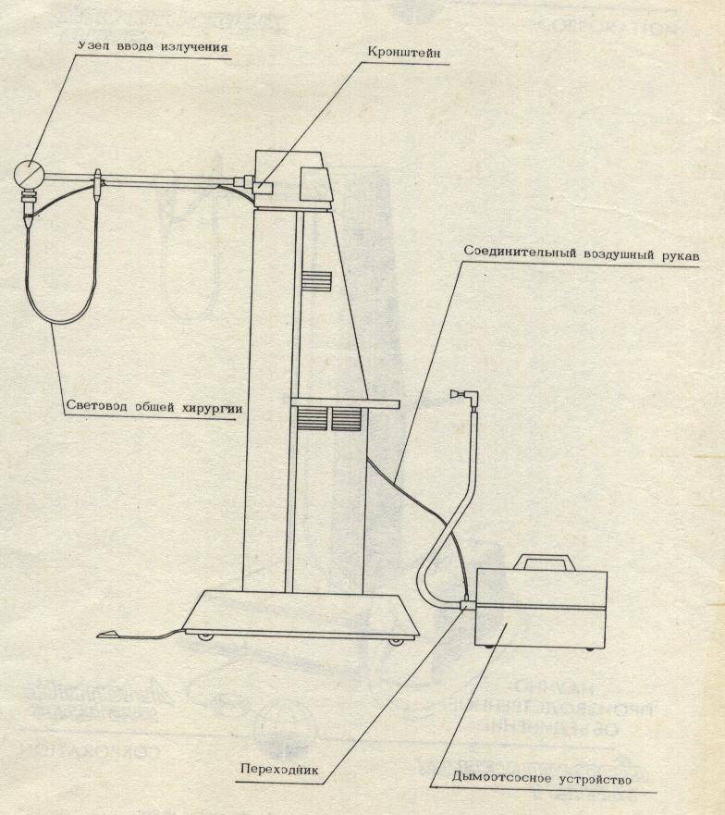

Рисунок 20 – Схема световолоконной приставки «Ариадна-10»

**Список использованных источников**

1. Захаров В.П., Шахматов Е.В. Лазерная техника: учеб. пособие. – Самара: Изд-во Самар. гос. аэрокосм. ун-та, 2006. – 278 с.

2. Справочник по лазерной технике. Пер. с немецкого. М., Энергоатомиздат, 1991. – 544 с.

3. Жуков Б.Н., Лысов Н.А., Бакуцкий В.Н., Анисимов В.И. Лекции по лазерной медицине: Учебное пособие. – Самара: СМИ, 1993. – 52 с.

4. Применение лазерной хирургической установки «Скальпель-1» для лечения стоматологических заболеваний. – М.: Министерство здравоохранения СССР, 1986. – 4 с.

5. Канюков В.Н., Терегулов Н.Г., Винярский В.Ф., Осипов В.В. Развитие научно-технических решений в медицине: Учебное пособие. – Оренбург: ОГУ, 2000. – 255 с.